Муниципальное дошкольное образовательное автономное учреждение
«Центр развития ребенка – детский сад № 116 г. Орска «Ералашка»

Консультация для родителей
«КОНСТРУИРОВАНИЕ КАК СРЕДСТВО ФОРМИРОВАНИЯ МАТЕМАТИЧЕСКИХ ПРЕДСТАВЛЕНИЙ ДОШКОЛЬНИКОВ».

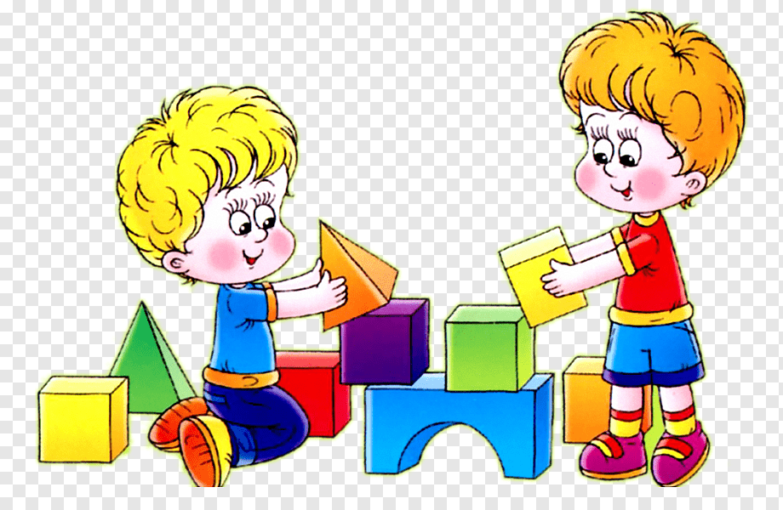

Подготовила
Еноктаева А. Ю.

г. Орск, 2024 г.

Современное общество предъявляет все более высокие требования к знаниям, умениям и навыкам дошкольников. Дети должны не только владеть определенной информацией, но и анализировать ее, выделять причинно - следственные связи. Это требует создания определенных условий для развития их познавательной и творческой деятельности. В связи с этим большое внимание отводится всестороннему развитию детей дошкольного возраста. Формирование элементарных математических представлений в дошкольном возрасте занимает одно из ведущих мест в процессе подготовки ребенка к обучению в школе.
Формирование элементарных математических представлений у дошкольников будет более эффективным при использовании такого вида деятельности как конструирование (интеграция образовательной области познавательное развитие с художественно-эстетическим развитием). Конструируя, ребенок учится не только различать внешние качества предмета, образца (форму, размер, строение и пр.), у него развиваются познавательные и практические действия. В конструировании ребенок, помимо зрительного восприятия качества предмета, реально, практически разбирает образец на детали, а затем собирает их в модель. Сооружая конструкцию (постройку), ребенок уточняет и пополняет представления о ней, предварительно намечая ее положение в пространстве, расположение частей; совершенствуются эти представления и тогда, когда он создает игрушку, размещая и наклеивая мелкие детали на плоскостной развертке (выкройке) перед тем, как сложить и склеить выкройку в готовую объемную игрушку для размещения конструкции на поверхности. В конструктивной деятельности у детей формируются обобщенные представления. Дети познают, что множество предметов в окружающем мире составляют группы однородных предметов, объединенных одним понятием: здания, мосты, транспорт и др. Общие признаки свидетельствуют о наличии одинаковых составных частей: в зданиях - фундамент, стены, окна, двери и т.д. Формирование такого рода представлений способствует усвоению детьми основной конструктивной зависимости- зависимости конструкции от ее практического назначения, что оказывает существенное влияние на развитие мышления детей. Так же в конструировании у детей вырабатываются и обобщенные способы действий, умение целенаправленно обследовать предметы или образцы построек, игрушек. Дети учатся планировать работу, представляя ее в целом, учатся контролировать свои действия, самостоятельно исправлять ошибки. Можно говорить о конструировании как об общем способе действия, который отражает специфику математического описания действительности. В процессе конструирования у ребенка так же происходит знакомство с формой, величинами, пространственными характеристиками, совершенствуется развитие логических приемов мышления: анализ, синтез, сравнение, классификация, обобщение, абстрагирование, что дает нам возможность использовать конструирование при формировании математических представлений у детей. Детское конструирование (создание различных построек из строительного материала, различных конструкторов, изготовление поделок и игрушек из бумаги, картона, дерева и т.п.) тесно связано с ведущим видом деятельности ребенка дошкольного возраста - игрой, отвечающей интересам детей. Игре принадлежит ведущая роль в формировании психических процессов (мышления, речи, памяти, внимания, восприятия, воображения), предопределяющих уровень умственного развития. Игра является основной формой работы и ведущей деятельностью детей дошкольного возраста, поэтому мы считаем целесообразным включить ее в процесс формирования элементарных математических представлений с использованием возможностей конструирования.
Рассмотрим несколько вариантов заданий на каждый из разделов программы по математическому развитию, с использованием конструирования, для выполнения которых предлагается такая последовательность действий:
• 1) введение в игровую ситуацию;
• 2) непосредственное конструирование из предлагаемого материала;
• 3) решение образовательных задач по формированию элементарных математических представлений.
«Количество и счет»
Игровая ситуация: «Строительство башни для царицы Математики».
Материал: блоки конструктора LEGO с изображением цифр до 5 и соответствующее количество простых блоков.
Выполнение задания. Педагог предлагает детям из общего множества блоков выбрать те, на которых изображены цифры. По порядку разложить блоки и построить из них башню для царицы Математики. После того, как дети выполнили конструирование, педагог задает вопросы. (Например: сколько этажей у башни? Какая цифра живет на этаже?).
«Форма»
Игровая ситуация: «Домик для зверей».
Материал: детали магнитного конструктора MAGFORMERS (треугольник, трапеция, 2 квадрата, изображения зверей: зайка, ежик, лисичка, белочка).
Выполнение задания. Педагог обращает внимание детей на изображения зверей на доске. Далее просит назвать их, говорит о том, что на улице холодно и все звери греются в домиках, а этим зверям не хватило домиков, и они просят помощи. Затем педагог предлагает построить для них домик по образцу. Каждого из зверей поселить в свою «квартирку», а именно зайка и ежик - квадрат, лисичка - трапеция, белочка - треугольник. После того как дети выполняют задание, педагог спрашивает в какой «квартирке» кто из зверей живет.
«Ориентировка в пространстве»
Игровая ситуация: «На улице».
Материал: деревянные кубики разных цветов.
Выполнение задания. Педагог с детьми проводит беседу, в ходе которой активизирует их знания о городе и улицах. В завершении предлагает детям построить улицу по заданным условиям, примером может быть улица, на которой находится детский сад. Сначала строится модель детского сада, затем здание справа и слева. Например: детский сад, справа от него 1- этажный магазин, слева от него 5-этажный дом. «Величины» Игровая ситуация: «Грузовые машины». Материал: бросовый материал - коробки разных размеров (по 2 на ребенка), цветные кружки - колеса (по 8 на каждого ребенка), клей, игрушки- мишки разных размеров (по 2 на ребенка). Выполнение задания. Педагогом проводится предварительное наблюдение грузового транспорта с целью определения его практического назначения (для перевозки различных грузов), акцентируется внимание на том, какие бывают грузовые машины. Далее педагог показывает образец грузовой машины, спрашивает у детей, какие у нее есть части. Затем педагог обращает внимание на игрушки-мишки, и говорит, что необходимо сконструировать грузовые машины для их перевозки. Дети по образцу конструируют грузовые машины, затем им предлагается подобрать игрушку для каждой машины, дети опытным путем приходят к выводу, что машины и игрушки разных размеров и каждому мишке для перевозки нужна машина соответствующего размера.
Таким образом, мы показали, что конструирование является эффективным средством формирования математических представлений у детей дошкольного возраста. Оно способствует становлению наглядного моделирования, развивает способность воспринимать такие внешние свойства предметного мира как форма, пространственные и размерные отношения, понимать некоторые существенные зависимости структуры предмета и его функции, т.е. позволяет выстраивать логическое мышление, делать умозаключения, выводы, что важно для математического развития и в целом умственного развития детей. Включение конструирования в процесс формирования математических представлений создает благоприятные условия для поиска связей и отношений между предметами, явлениями, их свойствами и качествами. Математические представления лучше осмысливаются детьми, закрепляются через конструирование, так как применяются в продуктивной и игровой деятельности, что отвечает возрастным особенностям детей.

